E12578 Scheda creata il 22 aprile 2026
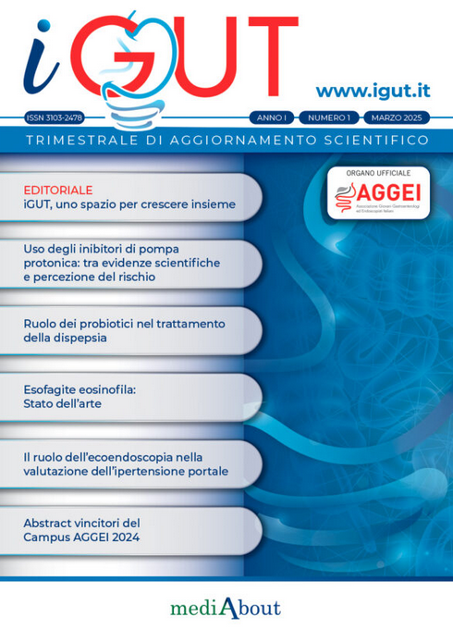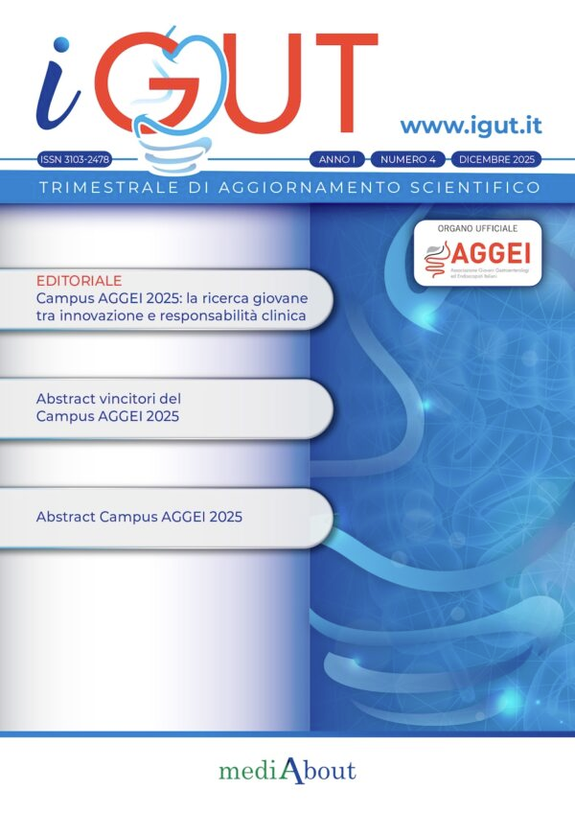Descrizione bibliografica
*iGut : trimestrale di aggiornamento scientifico : organo ufficiale AGGEI, Associazione Giovani Gastroenterologi ed Endoscopisti Italiani. - Anno 1, n. 1 (marzo 2025)- . - Milano : Mediabout, 2025- . - volumi : ill. ; 30 cm. ((Disponibile anche on line. - ISSN 3103-2478. - BVE1031986
Autore: AGGEI
Soggetto: Gastroenterologia - Periodici
Copia digitale: 1(2025)-

Informazioni storico-bibliografiche
iGUT, organo ufficiale dell’Associazione Giovani Gastroenterologi ed Endoscopisti Italiani (AGGEI), uno spazio di confronto e crescita culturale per tutti coloro che si occupano della
salute del tratto gastrointestinale. Nasce con l’obiettivo di offrire un punto di riferimento autorevole, aggiornato e multidisciplinare per tutti i professionisti coinvolti nella diagnosi, nel trattamento e nella ricerca delle patologie gastroenterologiche. https://www.igut.it/.

